Via Oberta: formulari de sol·licitud d’autorització d’accés a les dades de l’Agència Estatal d’Administració Tributària (AEAT)
01/04/2019

PAS 0 Versió Adobe Reader
Per tal d'emplenar, desar i enviar les dades del formulari de sol·licitud és imprescindible disposar com a mínim d'Adobe Reader 12 o posteriors per obtenir un rendiment apropiat del formulari. Aquest programari es pot descarregar gratuïtament des la pàgina de descàrregues d’Adobe Acrobat Reader.

PAS 1 On trobareu el nou formulari
A EACAT Tràmits: a partir d’ara només hi haurà dos formularis:
- “Sol·licitud serveis Via Oberta” i
- “Sol·licitud serveis Via Oberta AEAT”, ja que l’Agència Estatal de l’Administració Tributària (AEAT) requereix la formalització d’una sèrie de requeriments especials.
Inici> Tràmits > Catàleg > CAOC - Sol·licitud serveis AOC >
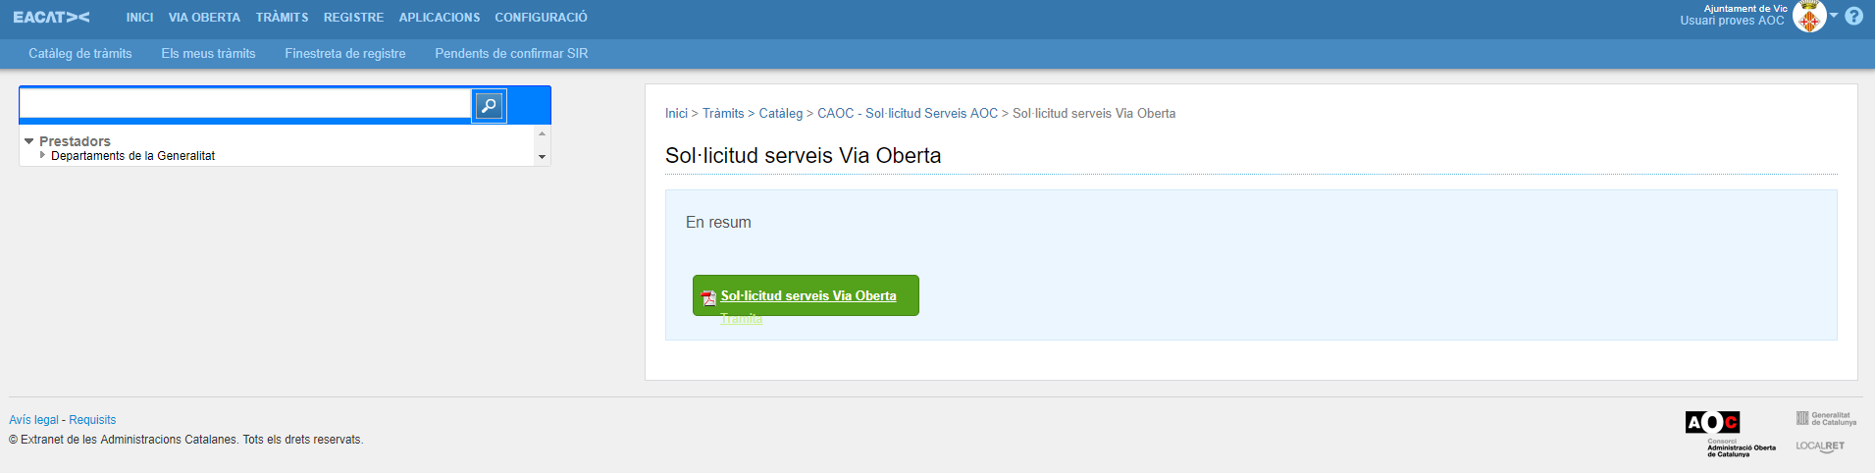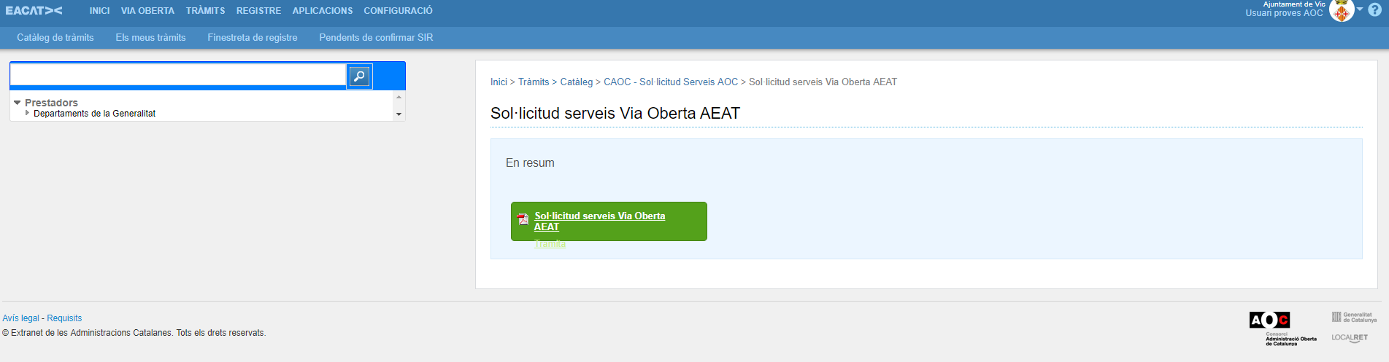
Les dades de l’AEAT són les úniques dades que cal tramitar en un formulari específic perquè l’emissor formalitza unes demandes més complexes.

PAS 2 Què cal tenir a mà abans d’emplenar el formulari “Sol·licitud serveis Via Oberta AEAT”

- Adhesió al Conveni Marc d’Interoperabilitat: Per a l'accés a la consulta de les dades del catàleg de dades i documents de Via Oberta és necessària l’adhesió al conveni marc d’interoperabilitat: Conveni per a l’impuls i el desenvolupament de la interoperabilitat dels sistemes d’informació de les Administracions Catalanes (CMI), signat el mes d’octubre de 2006 entre la Generalitat de Catalunya, l’Ajuntament de Barcelona, el Consorci Localret i el Consorci AOC.

    - Si el vostre organisme ja s’hi ha adherit, la data us apareixerà directament al formulari. En cas que estigueu adherits però no us carregui la data d’adhesió serà necessari que ens adjunteu l’adhesió del CMI al formulari de sol·licitud dels serveis de VO.

    - Si no hi esteu adherits caldrà que l’òrgan competent del vostre ens formalitzi l’adhesió signant l’annex I del Conveni i l’annexeu al formulari de sol·licitud dels serveis de Via Oberta. Al formulari de sol·licitud també trobareu l’enllaç al CMI.
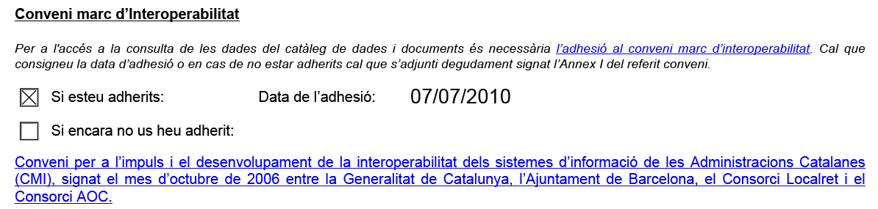

- En el cas que vulgueu consumir els serveis d’interoperabilitat directament des del vostres sistemes (requereix d’integració informàtica per part del vostre ens) i, en conseqüència, vulgueu integrar els vostres sistemes mitjançant serveis web, cal adjuntar el formulari de sol·licitud d’integració a Via Oberta mitjançant serveis web.

La sol·licitud d’integració es tramita en la mateixa sol·licitud i no en una tramesa independent:
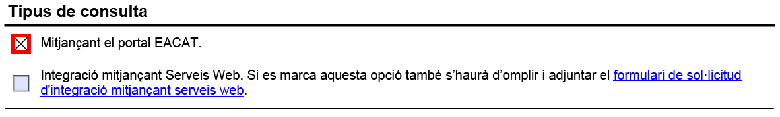

PAS 3 Requeriments específics de l’AEAT
Per consumir dades de l’Agència Estatal de l’Administració Tributària (AEAT), l’AEAT requereix la formalització d’una sèrie de requeriments jurídics, tècnics i funcionals.
- Jurídics: Formalització d’un conveni amb l’Agència Estatal d’Administració Tributària

- Tècnics: Adquisició i cessió d’un certificat electrònic a nom del vostre organisme a l’AEAT i al Consorci AOC

- Funcionals:
- Sol·licitud del servei a l’AEAT
- Sol·licitud del servei al Consorci AOC
- Autorització al Consorci AOC a elaborar les modalitats composades dels certificats de renda

1. JURÍDICS

Que el vostre ens hagi subscrit un conveni específic amb l'AEAT o que estigui adherit a algun conveni que autoritzi la consulta de les dades tributàries. Conseqüentment, abans de sol·licitar els
serveis de l’AEAT, és un requisit previ haver formalitzat un conveni amb l’AEAT per a l’accés a les dades tributàries.

- En el cas dels ens locals, és suficient el Conveni de col·laboració AEAT-FEMP en matèria d'intercanvi d'informació tributària i col·laboració en la gestió recaptatòria amb les entitats locals. L’adhesió a aquest conveni empara les consultes amb finalitats tributàries (recaptació d’impostos) i no tributàries (ajuts, subvencions, beques, etc.). L’adhesió a aquest conveni s’ha de trametre a RelacionesInstitucionales.Cataluna@correo.aeat.es.

Per a més informació, podeu consultar la “Guia per a la posada en marxa del conveni de col·laboració AEAT-FEM en matèria d’intercanvi d’informació tributària i col·laboració en la gestió recaptatòria amb les entitats locals”.

Quan el vostre organisme s’hagi adherit al conveni només caldrà fer constar la data d’adhesió al formulari:
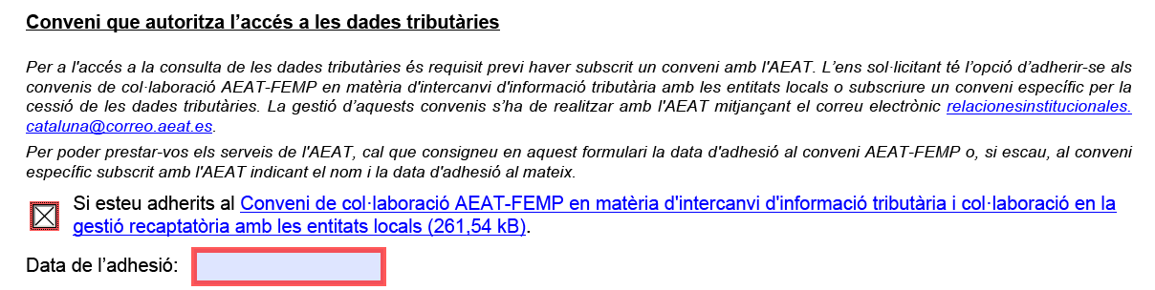
- Els ens locals també es poden adherir al Conveni de col·laboració AEAT-FEMP en matèria de subministrament d'informació de caràcter tributari. També en aquest cas l’adhesió a aquest conveni s’ha de trametre a RelacionesInstitucionales.Cataluna@correo.aeat.es. Aquest conveni empara les consultes tributàries amb finalitats no tributàries (ajuts, subvencions, beques, etc.).

Si el vostre organisme ja hi està adherit només caldrà fer constar la data d’adhesió al formulari:
- Finalment, es pot signar un conveni específic amb l’AEAT. En principi, els dos anteriors convenis cobreixen totes les necessitats d’informació tributària del món local. Malgrat això, si per necessitats específiques de tramitació de l’ens una consulta determinada no queda coberta, hi ha la
possibilitat de signar un conveni específic. Aquest és el cas, per exemple, de la Generalitat de Catalunya o l’Ajuntament de Barcelona. Per tramitar-lo cal posar-se en contacte amb l’AEAT mitjançant d’adreça RelacionesInstitucionales.Cataluna@correo.aeat.es. Quan el vostre organisme ja hagi formalitzat el conveni específic per a l’accés a les dades tributàries caldrà indicar el nom del conveni i la data d’adhesió al formulari:
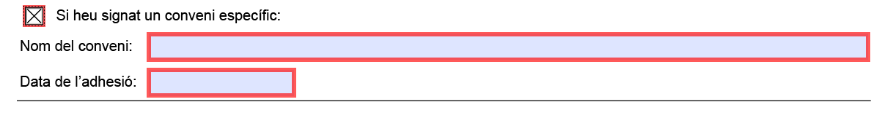

2. TÈCNICS
Certificat de segell electrònic: Per a l'accés a la consulta de les dades tributàries és necessari disposar prèviament d’un certificat de segell electrònic a nom de l’òrgan que sol·licita les dades i que haurà de residir als sistemes del Consorci AOC.

El certificat és un requisit necessari per signar les peticions de consulta de dades de l’Agència Tributària i s’emmagatzemarà en un dispositiu segur del Consorci AOC.
Per cedir el certificat i autoritzar-ne el seu ús en la consulta de dades a l’AEAT, cal que seguiu els passos següents:
- Si no disposeu de segell electrònic “Serveis d’Administració Electrònica”, cal que demaneu un certificat de segell electrònic de nivell mig (CDA-1_SENM o CDA-1 SGNM) a CATCert a través d’EACAT, seguint les instruccions de l’opció 1 de l’enllaç anterior.

Cal que us identifiqueu a EACAT mitjançant un certificat digital i accedir a EACAT > Tràmits >

Prestador Consorci AOC >
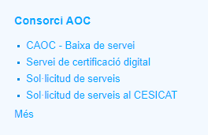
Feu clic a Servei de certificació digital > T-CAT: Sol·licitud i renovació de certificats de dispositiu i seguiu les indicacions de l’esmentat enllaç.

La cessió en exclusiva al Consorci AOC implica que ens responsabilitzem del bon ús d’aquest certificat i garantim la seguretat de les claus. Si escolliu aquesta opció, el certificat només el podrà fer servir el Consorci AOC i cap ens tindrà accés a la clau privada i no el podrà utilitzar.

Un cop el tingueu:

- Autoritzeu-ne l’ús en l’apartat “Autorització de l’ús del certificat de segell electrònic al Consorci AOC” marcant la casella

- Introduïu el número de sèrie. A sota us expliquem com trobar el número de sèrie. 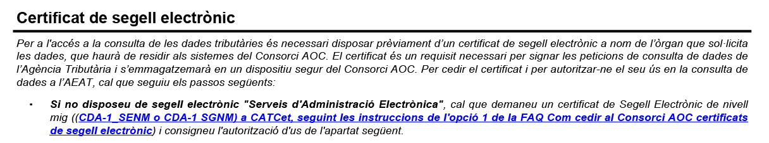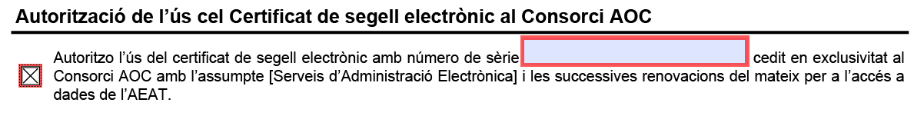

- Envieu la clau pública del certificat a l’adreça RelacionesInstitucionales.Cataluna@correo.aeat.es. Ara també us explicarem com trobar la clau pública.

2.1 Si necessiteu el número de sèrie del certificat i descarregar la clau pública (que s’ha de fer arribar a l’AEAT amb la seva sol·licitud d’accés a les dades) cal que el responsable de servei del vostre ens accedeixi al portal de certificació. Els passos a seguir els trobareu la pregunta freqüent “Carpeta de subscriptor: com baixar la clau pública d’un certificat?”.

- Si ja heu cedit al Consorci AOC un segell electrònic “Serveis d’Administració Electrònica”.
Aquest cas es pot donar, per exemple, si sou usuaris d’un altre servei que requereixi d’aquest tipus de certificat, com pot ser l’e-NOTUM. Aleshores podeu reaprofitar el vostre certificat d’administració electrònica per a la consulta de dades a l’AEAT.
Cal que al formulari de sol·licitud:

- Autoritzeu l’ús en l’apartat “Autorització de l’ús del certificat de segell electrònic al Consorci AOC” marcant la casella.

- Informeu del número de sèrie del certificat electrònic cedit en exclusivitat. Com trobar el número de sèrie del certificat?
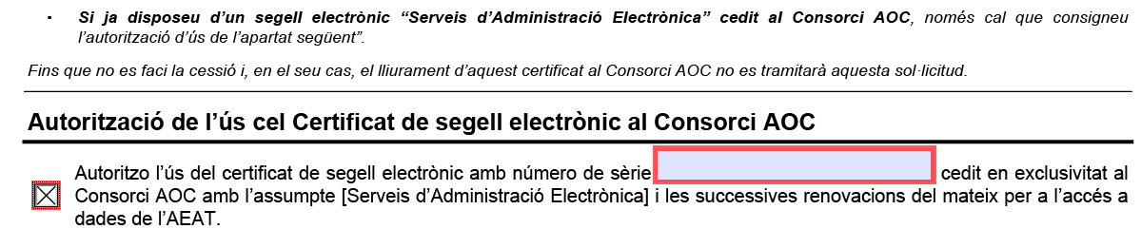
- Si ja heu cedit al Consorci AOC un segell electrònic “Serveis d’Administració Electrònica” també cal que envieu la clau pública del certificat a l’adreça RelacionesInstitucionales.Cataluna@correo.aeat.es. En l’enllaç següent us expliquem com baixar la clau pública d’un certificat.

Cal que tingueu en compte que la sol·licitud de dades de l’AEAT no es tramitarà fins que s’hagi dut a terme la cessió, i en el seu cas, el lliurament del certificat al Consorci AOC.

3. FUNCIONALS

3.1 Autorització de l'AEAT a la consulta de dades
Per a l'accés a la consulta d’aquestes dades és necessari haver sol·licitat prèviament l’accés a l’AEAT mitjançant el seu propi formulari, juntament amb la clau pública del certificat de segell electrònic, a l’adreça RelacionesInstitucionales.Cataluna@correo.aeat.es per tal que l’Agència Tributària us doni d’alta als seus sistemes.
Pel que fa al contingut del formulari propi de l’AEAT, us volem explicar dos dels punts que més dubtes plantegen:
- “NIF organismo custodio”:
En aquest cas, cal emplenar la casella amb el NIF de l'entitat local i el número de certificat que correspongui.

- Diferència entre l’entorn de producció i d’integració: si en teniu cap dubte, podeu contactar amb l’AEAT a través de RelacionesInstitucionales.Cataluna@correo.aeat.es.

L’AEAT us respondrà si esteu autoritzats mitjançant un correu electrònic en el qual us informarà de les dades a les quals us ha donat accés.
IMPORTANT: Juntament amb el formulari de l’AEAT cal que lliureu a l’adreça electrònica RelacionesInstitucionales.Cataluna@correo.aeat.es la clau pública del certificat electrònic cedit en exclusivitat al Consorci AOC. Recordeu que per descarregar la clau pública podeu consultar la pregunta freqüent següent: Com baixar la clau pública d’un certificat?
Al mateix formulari “Sol·licitud serveis Via Oberta AEAT”, trobareu l’enllaç al formulari propi de l’AEAT.
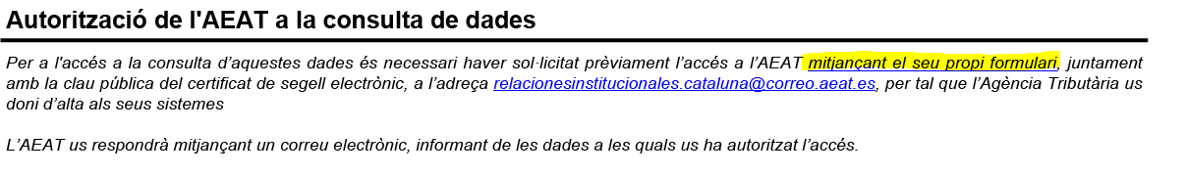

3.2 Sol·licitud del servei al Consorci AOC
Un cop rebut el correu electrònic de l’AEAT amb l’autorització pel consum de les dades tributàries, signats els convenis respectius, i cedit el certificat electrònic corresponent podreu sol·licitar-nos l’accés al servei mitjançant el formulari “Sol·licitud serveis Via Oberta”.
Com a darrer pas, també a l’apartat “Autorització de l’AEAT a la consulta de les dades”, caldrà que ens feu arribar:
- El formulari de sol·licitud de dades que us ha autoritzat l'AEAT.
- El correu electrònic de confirmació de l'AEAT autoritzant el consum (en format PDF).
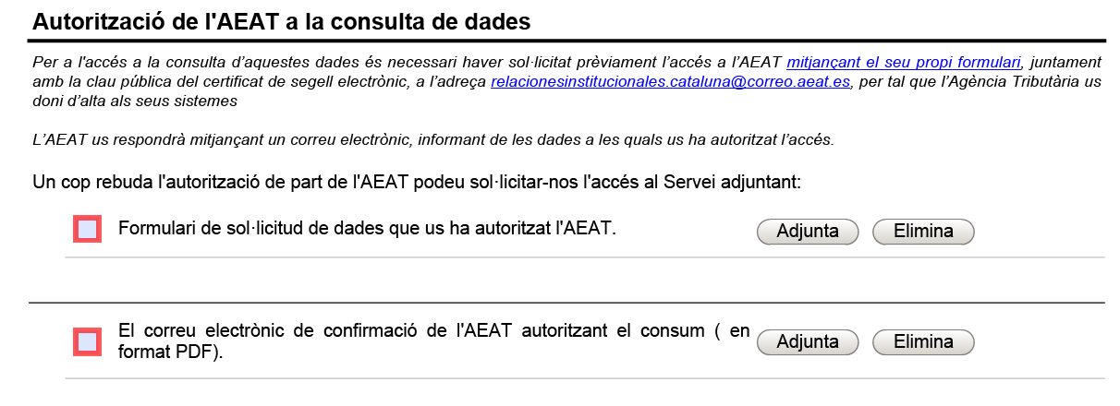

3.3 Autorització al Consorci AOC a elaborar les modalitats composades dels certificats de renda
Si esteu interessats en les modalitats de renda següents
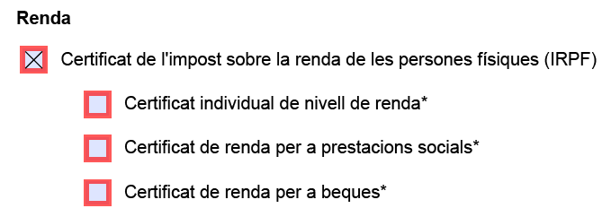
cal que autoritzeu al Consorci AOC com a encarregat de tractament de les dades necessàries per a la composició d’aquests certificats en els termes establerts a les condicions generals de prestació dels serveis del Consorci AOC i la normativa de protecció de dades.
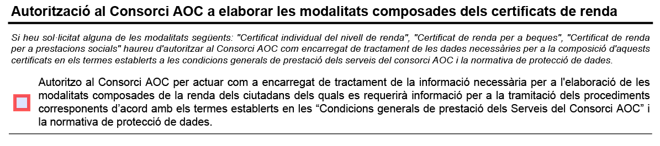

PAS 4 Dades de consulta/Finalitat
En el formulari, cal que marqueu les dades que teniu autoritzades per l’AEAT i, si escau, la finalitat de la consulta (procediment i/o tràmit que preveu l’aportació d’aquestes dades).
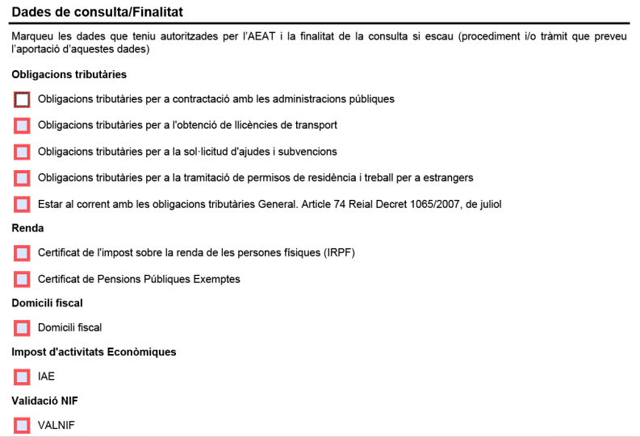
Quan marqueu la dada que teniu autoritzada, se us mostrarà la finalitat associada a aquella dada. Si hi ha més d’una finalitat associada, la podeu triar en el desplegable. Per exemple:
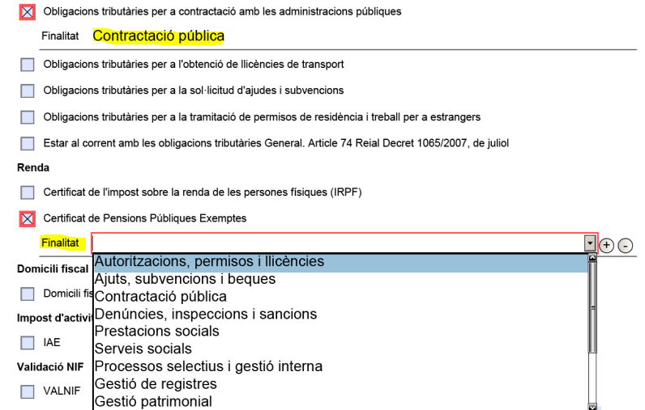

PAS 5 Finalitzem el formulari
Primer, cal acceptar les condicions del servei i indicar la data en què l’òrgan competent del vostre ens ha autoritzat sol·licitar l’accés a les dades requerides en aquest formulari.
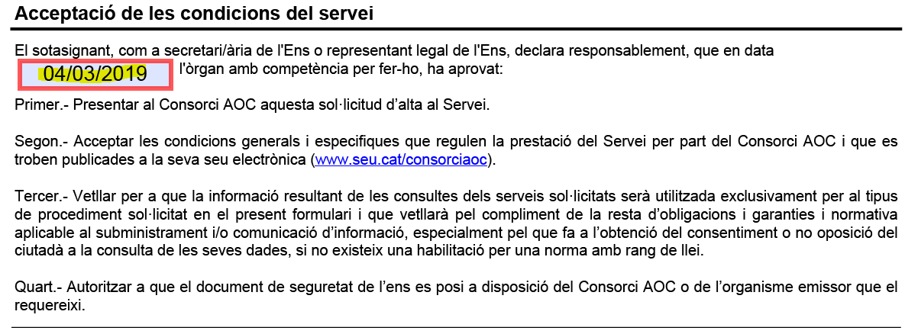
Finalment, cal validar el formulari, signar i enviar:
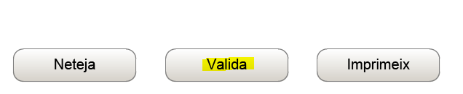
Quan feu clic al botó de “Valida” i hi ha algun camp que no s’ha emplenat correctament, veureu la finestra emergent següent:
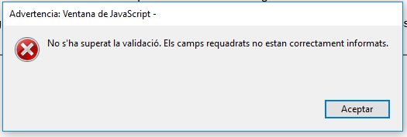
Si tots els camps estan ben emplenats, el missatge serà el següent:
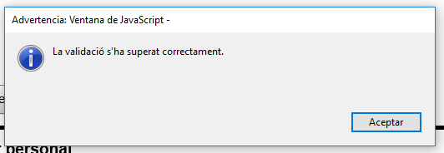
Aleshores, cal que feu clic a “Acceptar” i s’obrirà l’espai de signatura. Signeu amb el vostre certificat digital i, per acabar, envieu: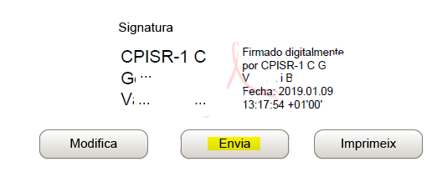

També podeu enviar el formulari degudament omplert, validat i signat a través de l'opció "Oficina de registre" que trobareu a EACAT.

PAS 6 En prémer “Envia” en un PDF d’EACAT no apareix cap missatge. Què faig?
Amb determinades configuracions de l’Adobe Acrobat, hem detectat que ens alguns casos al prémer el botó “Envia” dels PDF’s que generen de manera automàtica el registre de sortida/entrada d’alguns tràmits d’EACAT, no apareix el missatge indicant que ha finalitzat la tramesa i l’Adobe Acrobat es queda estat enviant/rebent dades.
Per evitar això, cal accedir a la configuració de l’Acrobat Reader i desactivar la Verificació de signatures.

